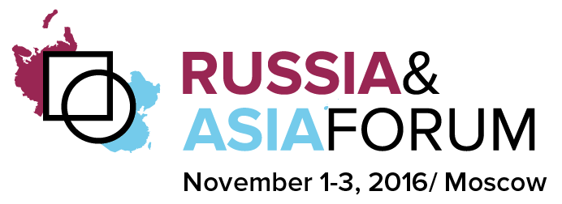

Пресс-релиз.

1-3 ноября 2016 года в Москве пройдет международный бизнес-форум «Россия-Азия: сотрудничество ради процветания»

1-3 ноября 2016 года в Москве состоится заметное событие в области торгово-экономических отношений России и стран Азии. Форум «Россия-Азия: сотрудничество ради процветания» (Российско-азиатский международный бизнес-форум) — это современная площадка, на которой будут определяться в ходе дискуссий ключевые точки соприкосновения экономик стран ЕАЭС и Азии и вырабатываться механизмы принятия решений, которые позволят обеспечить рост и стабильность в текущих условиях.

Форум «Россия-Азия» ставит своими целями повышение инвестиционной привлекательности российского предпринимательства, укрепление торговых и производственно-логистических связей между бизнес-структурами России и стран Азиатского региона, презентацию инвестиционных возможностей регионов России и азиатских компаний, совместных бизнес-проектов и оказание информационной поддержки по поиску деловых партнеров.

В рамках 3 дней форума будет организована насыщенная деловая и культурная программы, включая порядка 20 круглых столов и дискуссионных панелей, пресс-конференции, b2g и b2b переговоры, а также выставочная экспозиция инвестпроектов. Ключевыми темами форума станут:
- Экономический пояс Шелкового пути и его возможности для бизнеса.
- Новая индустриализация: сопряжение промышленных возможностей внутри ЕАЭС.
- Драйверы роста иностранных инвестиций для регионов.
- Юридические аспекты международного сотрудничества. Риск-менеджмент.
- Производство и закупки.
- Поставки и логистика.
- Международный банкинг.
- Франчайзинг.
- Электронная торговля между Россией и странами ЮВА: положительный опыт и барьеры.
- Маркетинг электронной экономики.
- Информационная безопасность в условиях глобализации.
- Туризм.
- Недвижимость и строительство.
- Легкая промышленность.
- АПК.

К участию в форуме приглашаются владельцы и топ-менеджмент компаний из самых различных сфер крупного и среднего бизнеса, политики и признанные эксперты из числа представителей науки, средств массовой информации и гражданского общества. Форум «Россия-Азия» смогут посетить до 1000 участников из десятка стран.

Организатор и оператор форума - DNBD Interactive Forums. Форум пройдет при поддержке Департамента науки, промышленной политики и предпринимательства Москвы, Русско-Азиатского Союза промышленников и предпринимателей, Национального координационного центра по развитию экономических отношений со странами Азиатско-Тихоокеанского региона РСПП, Международной торговой палаты Шелкового пути (Silk Road Chamber of International Commerce, SRCIC), Китайско-Русской Торговой Палаты, Российско-Азиатского Бизнес-союза, Делового Центра экономического развития СНГ, Делового Союза Евразии, Российской ассоциации франчайзинга, Союзлегпрома, АКОРТ, РАЭК, Туристической Ассоциации «Мир без границ», Евразийской Ассоциации Беспошлинной Торговли, Ассоциации Агентств Делового Туризма.

Место проведения и официальный отель форума - Холидей Инн Москва Сокольники.

Сайт форума и регистрация участников: raibf.com

